Manual de Utilizare - Prevederi Detaliate
Secțiunea 'Prevederi Detaliate' este utilizată pentru gestionarea detaliată a creditelor bugetare și a altor elemente financiare, precum sumele inițiale, influențele și totalurile pe trimestre.

1. Navigarea în Secțiunea Prevederi Detaliate
- Accesați modulul **Buget** din meniul principal al aplicației.
- Selectați opțiunea **Prevederi Detaliate** pentru a accesa această interfață.
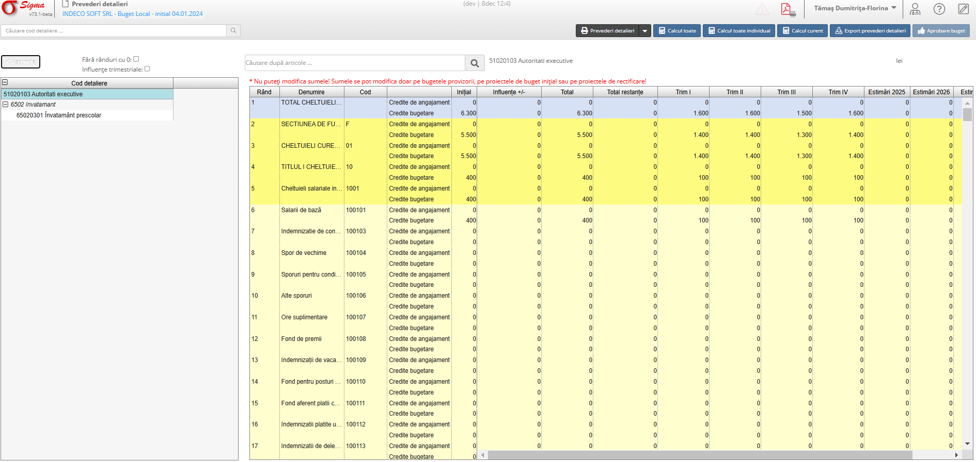

2. Funcționalități

2.1 Elemente principale ale interfeței
- **Cod Detaliere**: Reprezintă structura bugetară, afișată sub forma unei liste ierarhice în partea stângă.
- **Tabel de detalii bugetare**: Include coloane precum:
* **Inițial**: Sumele bugetare inițiale.
* **Influențe +/-**: Modificările aduse sumei inițiale.
* **Total**: Suma totală după aplicarea influențelor.
* **Total restante**: Sumele care rămân neutilizate.
* **Trimestre**: Distribuția sumelor bugetare pe trimestre.

2.2 Funcționalități principale
- **Căutare cod detaliere**: Permite căutarea rapidă a unui cod specific în lista din partea stângă.
- **Calcul toate individual**: Recalculează sumele pentru toate liniile bugetare individual.
- **Calcul curent**: Recalculează doar linia selectată.
- **Export prevederi detaliate**: Permite descărcarea datelor în format compatibil cu alte sisteme.
- **Aprobare buget**: Finalizează procesul de planificare bugetară.

3. Avertizări și Notificări
- **Notă importantă**: 'Nu puteți modifica sumele! Sumele se pot modifica doar pe bugetele provizorii, pe proiectele de buget inițial sau pe proiectele de rectificare.'

4. Proceduri Exemplificative

4.1 Adăugare detalii bugetare
1. Selectați codul detaliere relevant din lista din stânga.
2. Introduceți sau verificați datele pentru coloanele Inițial, Influențe și Trimestre.
3. Salvați modificările sau recalculați folosind butonul **Calcul curent**.

4.2 Export prevederi detaliate
1. După completarea sau verificarea datelor, apăsați butonul **Export prevederi detaliate** din bara de sus.
2. Selectați formatul dorit și locația de salvare.

4.3 Aprobare buget
1. Asigurați-vă că toate liniile bugetare sunt completate corect.
2. Apăsați butonul **Aprobare buget** pentru finalizarea procesului.

